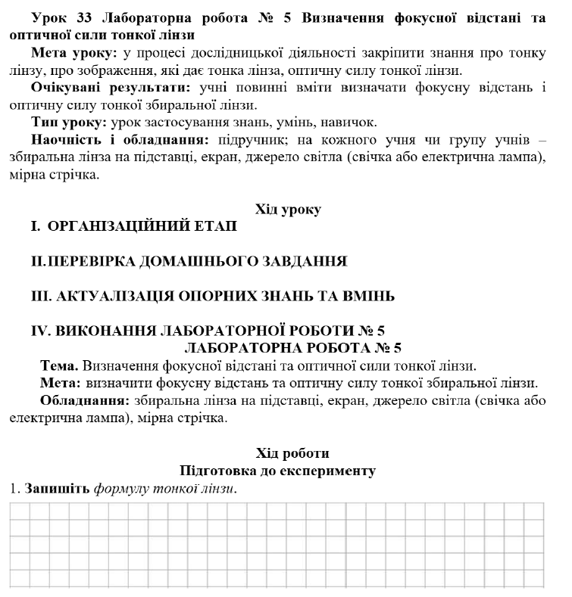

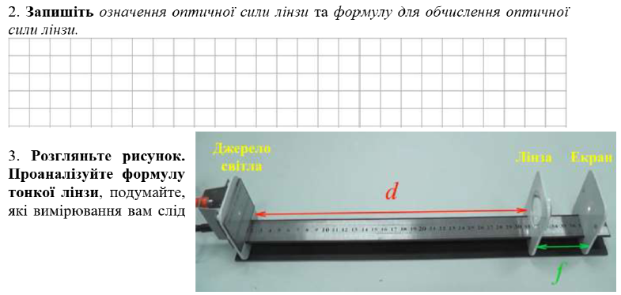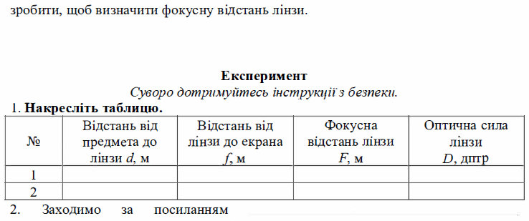

<https://phet.colorado.edu/sims/html/geometric-optics/latest/geometric-optics_all.html?locale=uk>

|  |  |  |  |  |
| --- | --- | --- | --- | --- |
|  |  | Радіус кривизни,см | Показник заломлення | Діаметр, см |
| 1 | Аленіна Вікторія | 40 | 1.5 | 80 |
| 2 | Алєксєєв Дмитро | 41 | 1.5 | 80 |
| 3 | Білий Іван | 42 | 1.5 | 80 |
| 4 | Бондаренко Крістіна | 43 | 1.5 | 80 |
| 5 | Борисенко Анатолій | 44 | 1.5 | 80 |
| 6 | Брайко Катерина | 45 | 1.5 | 80 |
| 7 | Гончаренко Анна | 46 | 1.5 | 80 |
| 8 | Дворніков Олександр | 47 | 1.5 | 80 |
| 9 | Дудка Аліна | 48 | 1.5 | 80 |
| 10 | Єременко Катерина | 49 | 1.5 | 80 |
| 11 | Жданов Валентин | 50 | 1.5 | 80 |
| 12 | Ковальов Олександр | 51 | 1.5 | 80 |
| 13 | Костиря Роман | 52 | 1.5 | 80 |
| 14 | Островський Максим | 53 | 1.5 | 80 |
| 15 | Пуц Богдан | 54 | 1.5 | 80 |
| 16 | Радченко Костянтин | 55 | 1.5 | 80 |
| 17 | Самсоник Аліса | 56 | 1.5 | 80 |
| 18 | Свідунова Сніжана | 57 | 1.5 | 80 |
| 19 | Семенюк Вікторія | 58 | 1.5 | 80 |
| 20 | Сміян Роман | 59 | 1.5 | 80 |
| 21 | Солохненко Микита | 60 | 1.5 | 80 |
| 22 | Федчук Єлизавета | 61 | 1.5 | 80 |
| 23 | Чечуров Данило | 62 | 1.5 | 80 |

